Муниципальное автономное дошкольное образовательное учреждение
«Детский сад №167 общеразвивающего вида с приоритетным осуществлением
деятельности по социально-личностному направлению развития детей»

*****************************************************************************
660123 г. Красноярск, ул. Иркутская, 6 тел.264-19-84

К О Н С П Е К Т
Деятельность детей на прогулке - математика вокруг нас
«Путешествие в сказку»

Воспитатель средней группы :
Давыдова Е.Е

2020

Возрастная группа: Средняя группа
Тема: путешествие в сказку

Цель: формирование элементарных математических представлений у детей в совместной деятельности на прогулке.
Задачи:
- Закрепить знания детей о геометрических фигурах;
- Формировать умение соотносить количество предметов с числом;
- Закрепить знание количественного и порядкового счета, умение распознать цифры от 1 до 5 и соотносить их с количеством предметов;
- Развивать память, речь, логическое мышление, воображение;
- Воспитывать умение прийти на помощь, дружеские взаимоотношения.

Материалы к прогулке:
«заплатки» -геометрические фигуры (круг, квадрат, треугольник), карточки с цифрами (1,2,3,4,5), лист бумаги с нарисованным домиком(теремком), изображение героев (мышка, зайчик, лягушка, .лисичка, серый волк)

Ход занятия
- Введение в ситуацию
Дидактические задачи: мотивировать детей на включение в деятельность, актуализировать их представление о сказке

Воспитатель: Ребята, сегодня нас ждет необычное путешествие, мы отправимся в сказку и поможем героям выполнить задания, которые они нам приготовили. А в какую, отгадайте по загадке:
- Домик в поле появился,
Он в жилище превратился
Всех зверюшек спрятать смог
Что за сказка? (Ответы детей - Теремок)
Конечно, мы отправляемся в сказку «Теремок»

- Совместная деятельность
Ч1. Дидактические задачи: актуализировать изученные представления о плоских геометрических фигурах

Воспитатель: Как вы думаете, на чем можно отправится в сказку?
Ответы детей : на самолете, на ракете, на машине и т.д)
- Ребята , мы отправимся в сказку на корабле ( воспитатель подводит детей к кораблю, а там дырки в виде геометрических фигур)
Воспитатель : у нас проблема, посмотрите, наш корабль оказался в дырках, мы не сможем отправиться на нем. Как вы думаете, что нам нужно сделать для того, чтобы мы отправились в сказку?
Ребята: Починить, отремонтировать корабль
Воспитатель: Но посмотрите, наши дырки необычной формы, на что они похожи?
Ребята: На геометрические фигуры
Воспитатель: у меня есть несколько фигур, давайте проверим - подойдут они нам или нет (на подносе лежат геом. фигуры и ребята накладывают и определяют те «заплатки» которые подходят для дыр на корабле), но ребята, только не забывайте называть, какую фигуру вы берете.
Воспитатель: молодцы ребята – наш корабль готов все друзья на борт. ( Воспитатель и ребята становятся друг за другом и имитируют движение плавания на корабле).

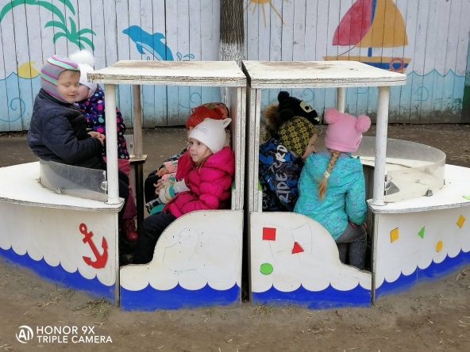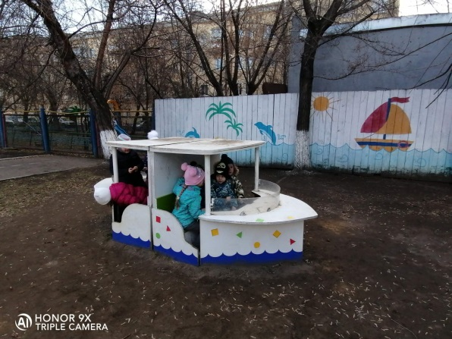

Ч2. Дидактические задачи : актуализировать способ счета до пяти, представления о числах и цифрах 1-5, выявить уровень сформированности умений считать до пяти, соотносить цифры 1-5 с количеством.

Воспитатель: Ребята вот мы и оказались в сказке. Но, что случилось? Почему теремок пустой? Зверята забыли ,кто за кем- стал жить в теремке.
- Ребята давайте им поможем? Только для этого надо ответить на вопросы:
1) Кто подбежал к теремку и первым поселился в нем?
2) Кто пришел к мышке, и стало их уже двое?
3) Кто третий поселился в теремке после лягушки?
4) Кто подбежал после зайчика четвертым?
5) кто оказался пятым в теремке?

Воспитатель: Давайте ребята мы их сосчитаем. Сколько всего? (пять) . Показываем карточки с цифрами.

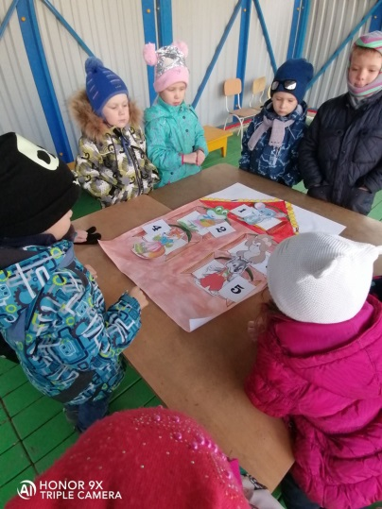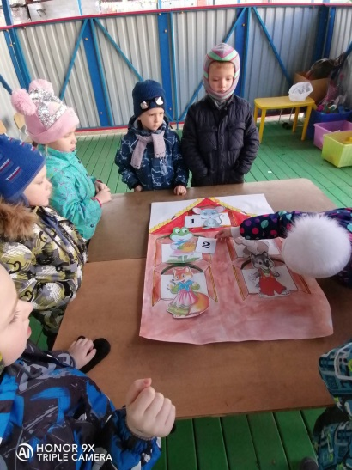

Подвижная Игра « Я назову, а вы продолжите» ( дети встают в круг, игра с мячом)
Воспитатель: ребята я называю героя, а вы добавляете сказочное название
- Мышка (норушка)
Лягушка (квакушка)
Зайчик (побегайчик)
Лисичка (сестричка)
Волчок (серый бочок)

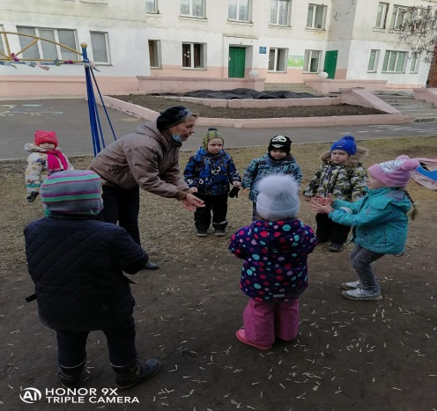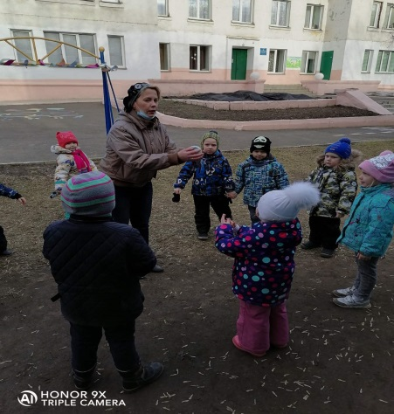

- Осмысление
Дидактические задачи: восстановить в памяти детей то, что делали на прогулке.
Воспитатель собирает около себя детей.
- Ребята, где мы сегодня побывали?
- Какие хорошие поступки мы сегодня сделали?
- Какую проблему мы сегодня решали?
- Что было для вас самым трудным, самым интересным?

